Webové stránky
www.gamesgames.com
Na této webové stránce najdete hodně her, ale dobře rozhodovat kterou hrát protože za hraní placených her může dojít i k exekuci a placené hry vám ani neoznámí. Zahrát si můžete, ale my nedoporučujeme.
www.google.com
Najde vše úplně všechno pokud na něm něco nenajdete zkuste kliknout ‘‘ další nebo o ‘‘
Stránky jsou označeny takto
Předchozí Gooooooooooooooooogle další
Gamesgames Google
 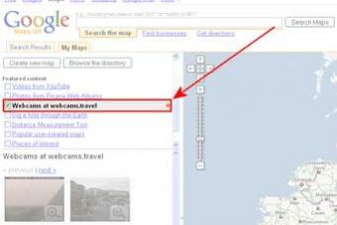tyto fotky nejsou moje

